ProEpi

Associação Brasileira de Profissionais de Epidemiologia de Campo

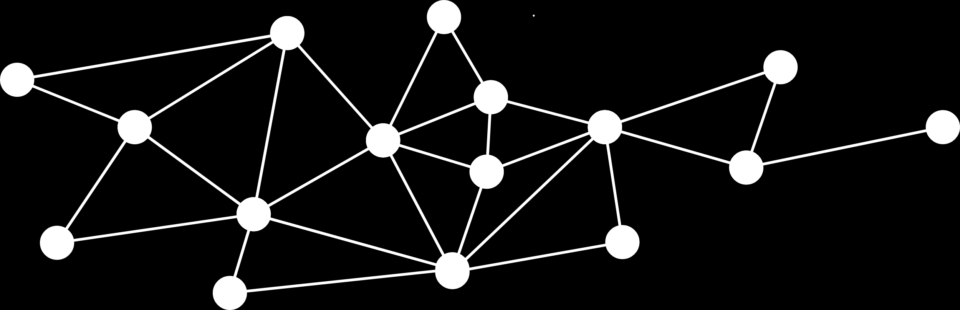

**Clase 6 - Resultados de Laboratorios y Eventos**

|  |
| --- |
| **Ficha Técnica** |
| **Coordinación General –** Daniele Queiroz  **Coordinación Pedagógica –** Hirla Arruda  **Contendista –** Daniele Queiroz, Felipe Lopes, Luiz Bruno Gomes  **Diseño Instruccional** **-** Guilherme Duarte  **Ilustración –** Guilherme Duarte  **Traducción –** Yorrana Martins Ferreira**-** |
| **Supervisión – Asociación Brasileña de Profesionales de Epidemiología de Campo – ProEpi**  Sara Ferraz |
| **Socios** |
| CDC - Centro de Control y Prevención de Enfermedades  Tephnet - Training Programs in Epidemiology and Public Health Interventions Network  UNB - Universidade de Brasília  GOARN - Global Outbreak Alert and Response Network  OMS - Organización Mundial de la Salud |

Copyright 2021, Asociación Brasileña de Profesionales de Epidemiología de Campo.

Todos los derechos reservados.

La copia total o parcial, sin autorización expresa del (de los) actor(es) o con el fin de lucro, constituye crimen contra la propiedad intelectual, conforme a lo estipulado en la Ley nº 9.610/1998 (Ley de Derechos de Autor), con sanciones previstas en el Código Penal, artículo 184, párrafos 1° al 3°, sin perjuicio de las sanciones aplicables a la especie.

|  |
| --- |
| Sumário  1. Contextualizando 5  2. Conclusión 13  Referência 14 |

|  |
| --- |
| Clase 6 - Resultados de Laboratorios y Eventos |
| Imagen 1 - Técnico de laboratorio concentrado usando microscopio Por seventyfourimages |
| ¡Hola!  En esta clase aprenderemos cómo crear un resultado de laboratorio y cómo verlo usando el administrador de resultados.También comprenderemos la creación de eventos y la vinculación con exhibiciones de casos y contactos. |
| Al final de la clase podrás:   * Describir los pasos para crear un resultado de caso y un evento; * Comprender la gestión y las variables de resultados de laboratorio; * Conocer las exposiciones en el Go.Data. |

|  |
| --- |
| 1. Contextualizando |
| Como vimos en las clases anteriores, el Go.Data presenta diferentes bases de datos como la base de datos de casos y contactos. En esta clase aprenderemos que a través del programa es posible crear resultados de laboratorio de un caso, o sea, ingresar información de las muestras recolectadas y actualizarlas de acuerdo al avance del caso y también aprender cómo es posible crear eventos y relacionarlos como exposiciones de caso y contacto. |
| Inicialmente, debemos ir a la base de datos de casos, o sea, hacer clic en el **Menú** (en verde). |
| Figura 1. Captura de pantalla la pestaña menú Go.Data. |
| Y luego haga clic en **+ Casos**. |
| Figura 2 - Captura de pantalla la pestaña menú Go.Data. |
| 1 - Debe seleccionar las tres bolas en el caso seleccionado y hacer clic en ver **Resultados de laboratorio.** |
| Figura 3. Captura de pantalla de la función “ tres bolas” en la pestaña de casos. |
| Figura 4. Captura de pantalla de la función “ resultados de laboratorio” en la pestaña de casos |
| 2 - Pronto, será redirigido a la creación de un resultado de laboratorio, así que haga clic en **Agregar (+)** en verde en la parte superior de la pantalla.. |
| Figura 5. Captura de pantalla de la función “agregar” en la pestaña de resultado del laboratorio. |
| 3 - Después de eso, tendremos un proceso de creación de resultados de laboratorio con las siguientes variables.: |
| Figura 6. Captura de pantalla de la función “ detalles” al crear un resultado de laboratorio. |
| * **ID de la Muestra:** Número de Identificación del Laboratorio * **Fecha del Resultado:** La fecha del resultado del examen. * **Resultado:** El resultado del examen * **Muestra recolectada:** La fecha en que se tomó la muestra * **Muestra entregada al laboratorio:** La fecha en que se entregó la muestra al laboratorio * **Muestra analizada:** La fecha en que el laboratorio analizó la muestra. * **Nombre del Laboratorio:** Opción para marcar el nombre del Laboratorio * **Tipo de Muestra:** El tipo de muestra realizada * **Tipo de Prueba:** El tipo de prueba realizada * **Analizado por:** El nombre de la persona que analizó la prueba * **Estado:** El estado de la prueba * **Notas:** Campo para escribir observaciones. |
| 4 - Finalmente, haga clic een **Crear resultados de laboratorio** para confirmar el proceso de completar el examen. |
| Figura 7. Captura de pantalla de la función “crear resultado de laboratorio” en la pestaña de resultado de laboratorio. |
| 5 - Después del examen creado en Go. Data, haremos clic en el botón izquierdo del **Menú**. |
| Figura 8.Ficha Captura de pantalla menú Go.Data. |
| 6 - Haga clic en **Resultados de laboratorio** y nuevamente en **Resultados de laboratorio.** Después de este proceso, podemos ver y administrar los resultados creados. |
| Figura 9 -Ficha Captura de pantalla menú Go.Data. |
| Figura 10. Captura de pantalla de la función “resultados de laboratorio". |
| 7 - Continuando, aprendamos cómo crear un evento en el programa y vincularlo con caso o contacto. |
| Para empezar, debemos ir a la base de casos, o sea, hacer clic en **Menú** y luego hacer clic en **Eventos**. |
| Figura 11. Captura de pantalla menú Go.Datata. |
| Figura 12.Captura de pantalla menú Go.Datata. |
| 8 - Será redirigido a la pestaña **Eventos** y debe hacer clic en **Agregar +** para empezar el proceso de creación de un evento. |
| Figura 13. Captura de pantalla de eventos de la pestaña Go.Data. |
| Aparecerá el primer paso de creación que es **“Detalles”**, donde presentará las siguientes variables para el registro: |
| * **Nombre:** El nombre del Evento * **Fecha:** La fecha realizada del evento * **Fecha de Notificación:** La Fecha de notificación del evento * **Descripción:** Descripción del Evento |
| |  |  | | --- | --- | |  | **¡Tome Nota!**  Las variables obligatorias para crear un evento son: Nombre, Fecha y fecha de Notificación. | |
| Figura 14. Captura de pantalla de la función “ crear evento nuevo” al crear un evento. |
| 9 - El segundo paso es completar la dirección del evento que tiene las siguientes variables: |
| * **Ubicación:** esta variable cambia según las ubicaciones preestablecidas en el brote. * **Dirección:** completando la dirección del caso. * **Ciudad y Código Postal:** Complete la ciudad y ingrese el código postal del caso. * **Latitud y Longitud:** También puede marcar la latitud y la longitud de una ubicación. * **Número del Teléfono:** Llenar el teléfono del caso. |
| Figura 15. Captura de pantalla de la función “ dirección” al crear un evento de caso.. |
| Después de completar las variables, aparecerá la opción **Crear evento**. |
| Figura 16. Captura de pantalla de la función “ crear nuevo evento” al crear un evento. |
| 10 - Después de este proceso, aprenderemos cómo vincular un caso o contacto a este evento. |
| Inicialmente, en la base de datos de casos o contactos, haga clic en las tres bolas en el caso/ contacto seleccionado y luego vaya a la opción **Ver exposiciones.** |
| Figura 17. Captura de pantalla de la función “ ver exposiciones” en la pestaña de casos. |
| 11 - El segundo paso será marcar el evento correspondiente y hacer clic en **Agregar** para crear la relación de caso/contacto con el evento. |
| Figura 18. Captura de pantalla de la función “vincular un caso con un evento” en la pestaña de exposiciones. |
| Figura 19. Captura de pantalla de la función “ relación” en la pestaña de exposiciones. |
| En esta clase aprendemos cómo crear resultados de laboratorio y eventos para vincularlos con casos y contactos. |
| Figura 20. Captura de pantalla de la función “ crear relación” en la pestaña de exposiciones. |
| 1. Conclusión |
| En esta clase, dado lo que se presentó, aprendió cómo crear un resultado de laboratorio, cómo ver la gestión de exámenes de Go.Data y cómo cambiar la información de un examen ya registrada. |
| También vimos cómo es posible crear un evento en el programa y vincularlo a un caso a través de la pestaña de relaciones. |

|  |
| --- |
| Referência |
| ORGANIZAÇÃO MUNDIAL DA SAÚDE (OMS). (2020-a). **Go.Data Frequently asked questions.** Disponivel em https://www.who.int/godata/go.data-frequently-asked-question.acesso em : 09/09/2020 |
| ORGANIZAÇÃO MUNDIAL DA SAÚDE (OMS). (2020-b), **Go.Data User Guide v 2.0.** |